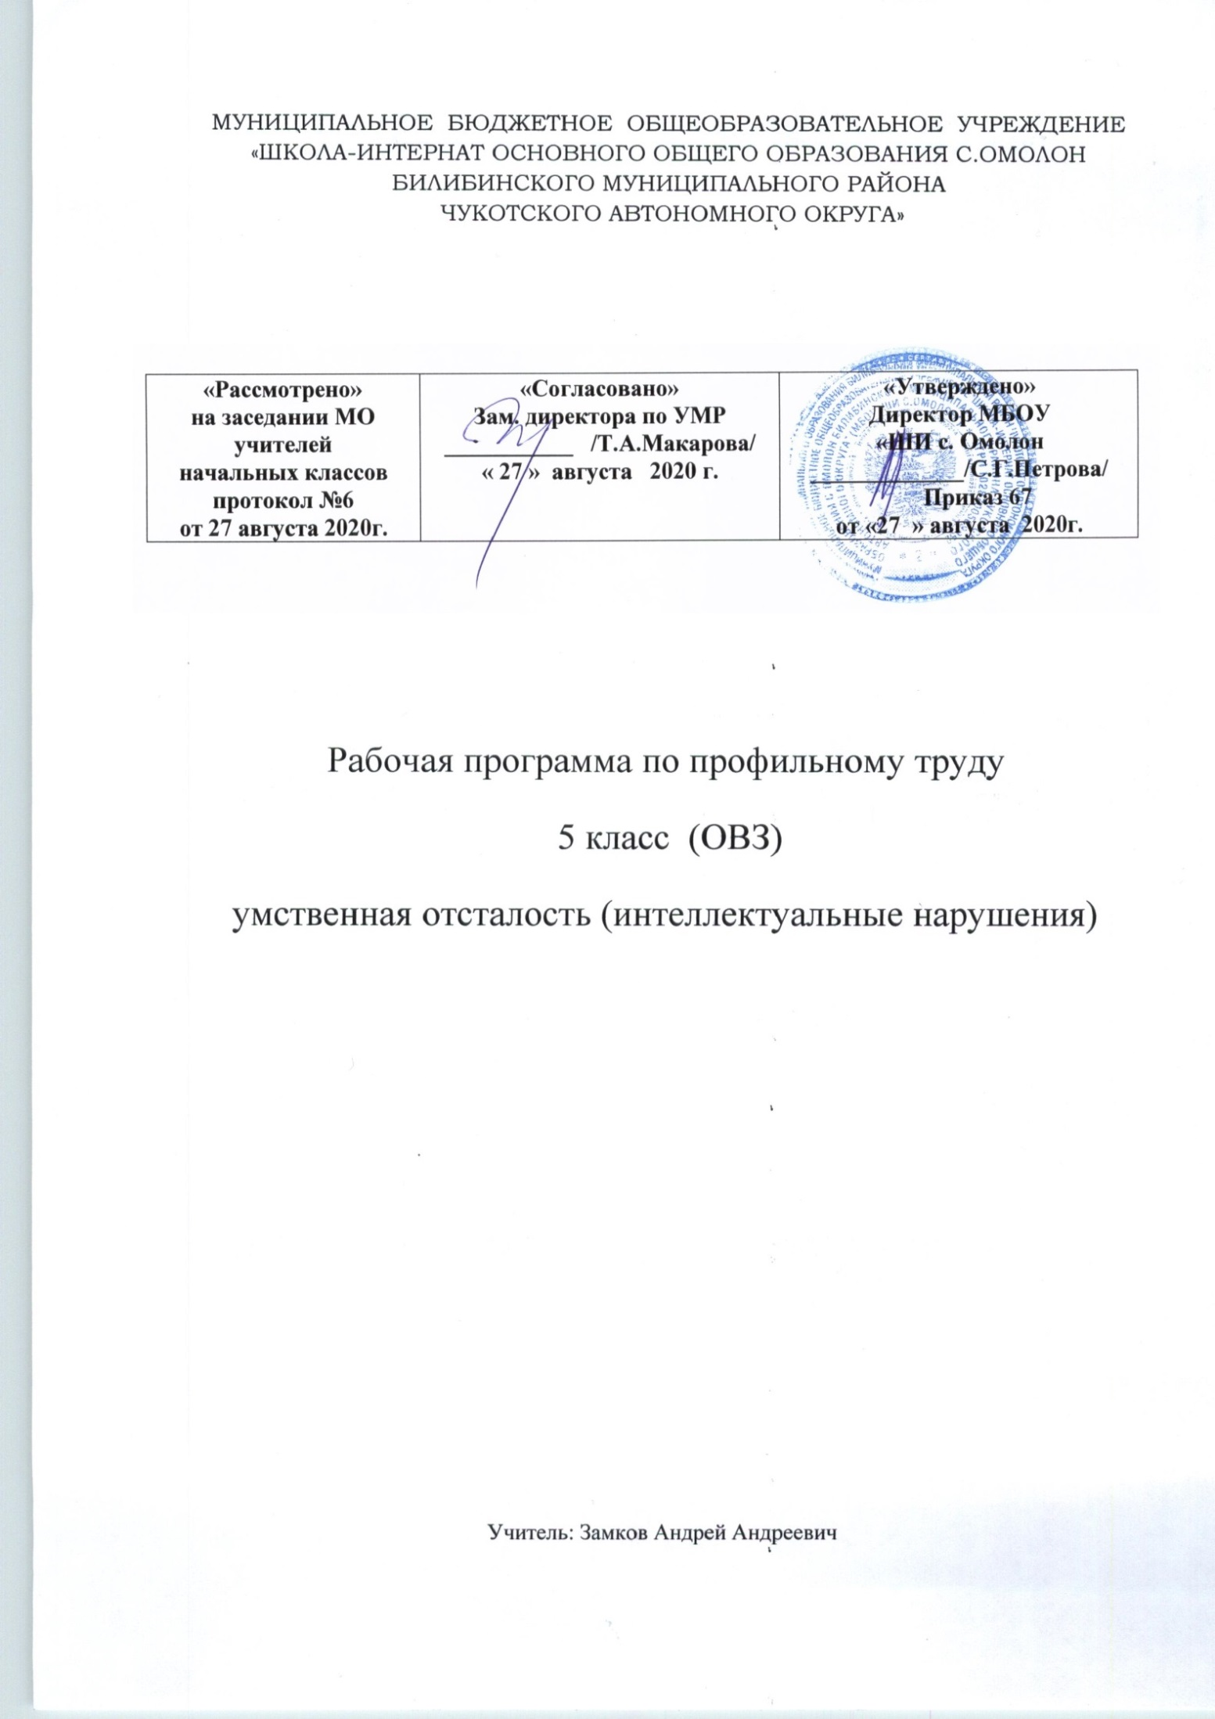
Профильный труд
Пояснительная записка
Рабочая программа по профильному труду составлена на основе:
- Устава МБОУ «ШИ с. Омолон»
- Адаптированной образовательной программы обучающихся с ОВЗ умственной отсталостью (интеллектуальными нарушениями) на 2020-2021 учебный год
- Учебным планом обучающихся с ОВЗ умственной отсталостью (интеллектуальными нарушениями) МБОУ «ШИ с. Омолон» на 2020 -2021 учебный год

Цель изучения предмета «Профильный труд» заключается во всестороннем развитии личности обучающихся с умственной отсталостью (интеллектуальными нарушениям) старшего возраста в процессе формирования их трудовой культуры.
Изучение этого учебного предмета в классах способствует получению обучающимися первоначальной профильной трудовой подготовки, предусматривающей формирование в процессе учебы и общественно полезной работы трудовых умений и навыков; развитие мотивов, знаний и умений правильного выбора профиля и профессии с учетом личных интересов, склонностей, физических возможностей и состояния здоровья.
Учебный предмет «Профильный труд» должен способствовать решению следующих задач:
― развитие социально ценных качеств личности (потребности в труде, трудолюбия, уважения к людям труда, общественной активности и т.д.);
― обучение обязательному общественно полезному, производительному труду; подготовка учащихся к выполнению необходимых и доступных видов труда дома, в семье и по месту жительства;
― расширение знаний о материальной культуре как продукте творческой предметно-преобразующей деятельности человека;
― расширение культурного кругозора, обогащение знаний о культурно-исторических традициях в мире вещей;
― расширение знаний о материалах и их свойствах, технологиях использования;
― ознакомление с ролью человека-труженика и его местом на современном производстве;
― ознакомление с массовыми рабочими профессиями, формирование устойчивых интересов к определенным видам труда, побуждение к сознательному выбору профессии и получение первоначальной профильной трудовой подготовки;
― формирование представлений о производстве, структуре производственного процесса, деятельности производственного предприятия, содержании и условиях труда по массовым профессиям и т. п., с которыми связаны профили трудового обучения в школе;
― ознакомление с условиями и содержанием обучения по различным профилям и испытание своих сил в процессе практических работ по одному из выбранных профилей в условиях школьных учебно-производственных мастерских в соответствии с физическими возможностями и состоянием здоровья учащихся;
― формирование трудовых навыков и умений, технических, технологических, конструкторских и первоначальных экономических знаний, необходимых для участия в общественно полезном, производительном труде;
― формирование знаний о научной организации труда и рабочего места, планировании трудовой деятельности;
― совершенствование практических умений и навыков использования различных материалов в предметно-преобразующей деятельности;
― коррекция и развитие познавательных психических процессов (восприятия, памяти, воображения, мышления, речи);
― коррекция и развитие умственной деятельности (анализ, синтез, сравнение, классификация, обобщение);
― коррекция и развитие сенсомоторных процессов в процессе формирование практических умений;
― развитие регулятивной функции деятельности (включающей целеполагание, планирование, контроль и оценку действий и результатов деятельности в соответствии с поставленной целью);
― формирование информационной грамотности, умения работать с различными источниками информации;
― формирование коммуникативной культуры, развитие активности, целенаправленности, инициативности.
Место учебного предмета «Профильный труд» в учебном плане.
Согласно учебному плану на курс для освоения профильного труда в 5 классе отводится по 2 учебных часов в неделю.

Требования к результатам освоения содержания курса
Личностные и предметные результаты освоения учебного предмета
Изучение предмета «Профильный труд» в 5-9 классах направлено на достижение обучающимися личностных и предметных результатов.
Личностные результаты освоения программы включают индивидуально-личностные качества и социальные (жизненные) компетенции обучающегося, социально значимые ценностные установки.
Планируемые личностные результаты:
1) проявление доброжелательного отношение к сверстникам, умение сотрудничать и вести совместную деятельность с учителем и сверстниками;
2) овладение начальными навыками адаптации в динамично изменяющемся и развивающемся мире;
3) овладение социально-бытовыми навыками, используемыми в повседневной жизни;
4) овладение навыками коммуникации и принятыми нормами социального взаимодействия;
5) способность к осмыслению социального окружения, своего места в нем, принятие соответствующих возрасту ценностей и социальных ролей;
6) принятие и освоение социальной роли обучающегося, проявление социально значимых мотивов учебной деятельности;
7) воспитание эстетических потребностей, ценностей и чувств;
8) развитие этических чувств, проявление доброжелательности, эмоционально-нравственной отзывчивости и взаимопомощи, проявление сопереживания к чувствам других людей;
9) сформированность установки на безопасный, здоровый образ жизни, наличие мотивации к творческому труду, работе на результат, бережному отношению к материальным и духовным ценностям;
10) проявление готовности к самостоятельной жизни.

Планируемые предметные результаты:
Минимальный уровень:
знание названий некоторых материалов; изделий, которые из них изготавливаются и применяются в быту, игре, учебе, отдыхе;
представления об основных свойствах используемых материалов;
знание правил хранения материалов; санитарно-гигиенических требований при работе с производственными материалами;
отбор (с помощью учителя) материалов и инструментов, необходимых для работы;
представления о принципах действия, общем устройстве машины и ее основных частей (на примере изучения любой современной машины: металлорежущего станка, швейной машины, ткацкого станка, автомобиля, трактора и др.);
представления о правилах безопасной работы с инструментами и оборудованием, санитарно-гигиенических требованиях при выполнении работы;
владение базовыми умениями, лежащими в основе наиболее распространенных производственных технологических процессов (шитье, литье, пиление, строгание и т. д.);
чтение (с помощью учителя) технологической карты, используемой в процессе изготовления изделия;
представления о разных видах профильного труда (деревообработка, металлообработка, швейные, малярные, переплетно-картонажные работы, ремонт и производств обуви, сельскохозяйственный труд, автодело, цветоводство и др.);
понимание значения и ценности труда;
понимание красоты труда и его результатов;
заботливое и бережное отношение к общественному достоянию и родной природе;
понимание значимости организации школьного рабочего места, обеспечивающего внутреннюю дисциплину;
выражение отношения к результатам собственной и чужой творческой деятельности («нравится»/«не нравится»);
организация (под руководством учителя) совместной работы в группе;
осознание необходимости соблюдения в процессе выполнения трудовых заданий порядка и аккуратности;
выслушивание предложений и мнений товарищей, адекватное реагирование на них;
комментирование и оценка в доброжелательной форме достижения товарищей, высказывание своих предложений и пожеланий;
проявление заинтересованного отношения к деятельности своих товарищей и результатам их работы;
выполнение общественных поручений по уборке мастерской после уроков трудового обучения;
посильное участие в благоустройстве и озеленении территорий; охране природы и окружающей среды.
Достаточный уровень:
определение (с помощью учителя) возможностей различных материалов, их целенаправленный выбор (с помощью учителя) в соответствии с физическими, декоративно-художественными и конструктивными свойствам в зависимости от задач предметно-практической деятельности;
экономное расходование материалов;
планирование (с помощью учителя) предстоящей практической работы;
знание оптимальных и доступных технологических приемов ручной и машинной обработки материалов в зависимости от свойств материалов и поставленных целей;
осуществление текущего самоконтроля выполняемых практических действий и корректировка хода практической работы;
понимание общественной значимости своего труда, своих достижений в области трудовой деятельности.

Содержание учебного курса

Основными задачами реализации содержания учебного предмета «Профильный труд» является подготовка обучающихся с ограниченными возможностями здоровья к условиям самостоятельной жизни и труду, формирование знаний, умений и навыков, способствующих обслуживанию себя и других. В связи с этим обучение обслуживающему труду ведется по двум направлениям:
1. обслуживание себя (домашний труд);
2. обслуживание других (профессиональный труд).

5 класс

Работа с бумагой и картоном. Виды бумаги и картона и их свойства. Определение направления волокон у бумаги и картона. Определение прямого угла на заготовке при разметке детали изделия. Умение пользования измерительной линейкой при разметке деталей по размерам. Разметка геометрических фигур (прямоугольника, квадрата, треугольника, окружности) и основы для аппликации. Крой деталей ножницами. Составление и наклейка узора. Расчёт развёртки коробки. Разметка развёртки коробки. Рицовка развёртки. Вырез углов. Склейка углов стенок коробки. Изготовление деталей для оклейки и вклейке коробки. Оклейка и вклейка коробки. Приклеивание аппликации.
Работа с тканью. Виды тканей и их свойства. Определение направления волокон в ткани. Виды срезов ткани их свойства. Знакомство с ручной иглой, назначение и устройство ручной иглы, изучение правил безопасной работы. Определение длины рабочей нитки, завязывание узелка. Свойства и виды ниток для ручного шитья, подбор игл для выполнения ручных видов работ. Знакомство с ручными стежками, виды ручных стежков, способы выполнения, применение. Замётывание шва в подгибку с закрытым срезом на образце.
Уход за одеждой и обувью. Различие одежды по виду, назначению. Определение материалов, из которых сделаны одежда и обувь. Выбор видов ухода за одеждой и обувью. Выбор приспособлений для чистки одежды и обуви. Выбор режимов чистки (ручная - химическая). Выбор ёмкости для ручной стирки. Подготовка носков к стирке. Замачивание, прядок стирки, полоскание, отжим носков из разных материалов. Вывешивание носков на просушку. Выбор алгоритма ухода за обувью, сушки с учётом материала. Различие режимов хранения одежды и обуви (повседневное, межсезонное).
Уборка помещений. Правила подготовки тряпки для уборки, складывание, полоскание и отжим, развешивание для просушки. Влажное подметание пола. Правила ухода за полами с разными покрытиями. Особенности ухода за полами с покрытием линолеум. Правила мытья пола. Назначение хозинвентаря, устройство, приемы работы, подготовка инвентаря к хранению, порядок хранения, безопасное пользование инвентарем, виды спецодежды.
Уход за комнатными растениями. Названия комнатных растений, периодичность и приемы полива, правила обрезки растений, приспособления для опрыскивания.

УЧЕБНО-ТЕМАТИЧЕСКИЙ ПЛАН, 5 класс
№ | Наименование разделов и тем | Всего часов
1 | Введение | 1
2 | Работа с цветной бумагой (изготовление коврика в технике плетение) | 4
3 | Освоение азов вязания на спицах | 7
4 | Начально-техническое моделирование | 20
5 | Мастерская Деда Мороза | 8
6 | Работа с природным материалом | 8
7 | Шитье | 10
8 | Итоговый урок | 2
9 | Резерв | 6
 | Итого | 66

Содержание учебного предмета
№ | Наименование темы урока | Часы учебного времени
Введение 1 ч.
1 | Вводный урок. Что такое профильный труд.  Техника безопасности на уроках профильного труда | 1
Плетение 4 ч.
2-5 | Работа с цветной бумагой. Изготовление коврика. Т.Б. при работе с ножницами | 4
Вязание на спицах. Овладение азами вязания 7ч.
6-12 | Вязание на двух спицах. Т.Б. при работе со спицами. Первая петля. Набор петель. Лицевые петли. | 7
Начально-техническое моделирование 20ч.
13-14 | Изготовление модели машинки из тонкого картона по готовой развертке. | 2
15-20 | Изготовление моделей различных машин по шаблонам отдельных деталей | 6
Мастерская Деда Мороза 8 ч.
21-22 | Изготовление гирлянды. | 2
23-24 | Вырезание снежинок. | 2
25-26 | Изготовление елочных украшений | 2
27-28 | Изготовление объемных снежинок | 2
Начально-техническое моделирование (продолжение)
29-40 | Изготовление моделей различных машин по шаблонам отдельных деталей | 12
Работа с природным материалом 8ч.
41-48 | Работа с природным материалом (рыбья чешуя, семена ясеня) | 8
Шитье 10 ч.
49-50 | Шитье. Разнообразие тканей и изделий из нее. Машины и инструменты для шитья. ТБ при работе с иголкой и ножницами. Виды швов | 2
51-58 | Ремонт одежды:  - пришивание различной фурнитуры: пуговицы, кнопки,  - зашивание одежды, лопнувшей по шву; | 8
59-64 | Резерв | 6
65-66 | Итоговый урок. Выставка работ | 2

